1. Отсутствие одной буквы в слове «категории»

Приоритет: low

Док-во:



1. Отсутствие указания подкатегории (Горные) в пути

Приоритет: medium (из-за бага страдает навигация по сайту)

Док-во:



1. Отсутствие подкатегории «Для всех (унисекс)» в фильтре «Пол» (как на официальном сайте)

Приоритет: medium

Док-во:

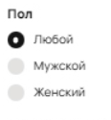

1. Некорректное отображение кол-ва объявлений кнопки «Показать объявления» и в заголовке страницы

Приоритет: medium

Док-во:





1. Ошибка при работающем сайте

Приоритет: medium (т.к. сайт работает даже при ошибке)

Док-во:

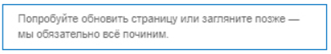

1. Отсутствие важного фильтра «Тип рамы»

Приоритет: high

Скриншот с официального сайта (как должно быть):

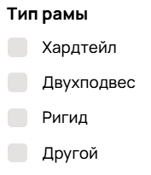

1. Некорректное отображение товаров (согласно выбранному варианту отображения каталога, товары должны показываться на карте, а не плиткой).

Приоритет: high

Док-во:

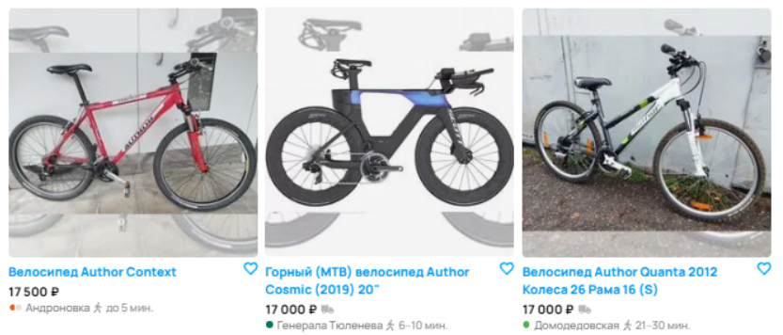

1. Некорректно работающая сортировка товаров (должно быть по убыванию цены, а видим вразнобой)

Приоритет: high

Док-во:

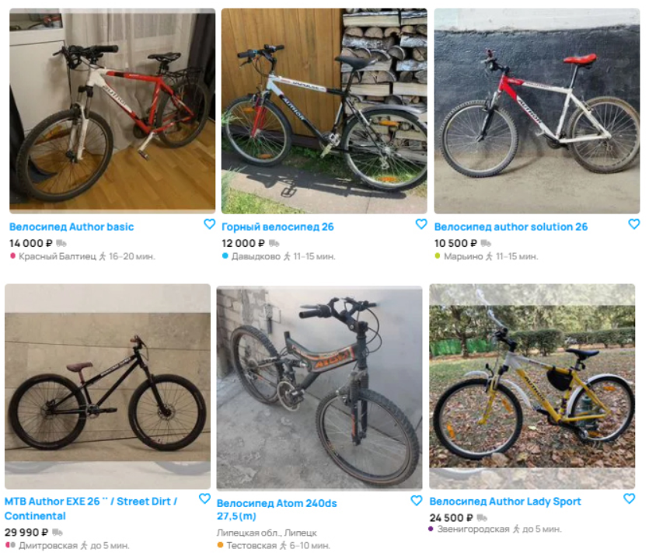

1. Неверное кол-во страниц для навигации

Приоритет: high (прямое влияние на user experience, т.к. пользователи могут просто уйти с сайта, если не смогут легко найти нужный товар)  
Док-во:

